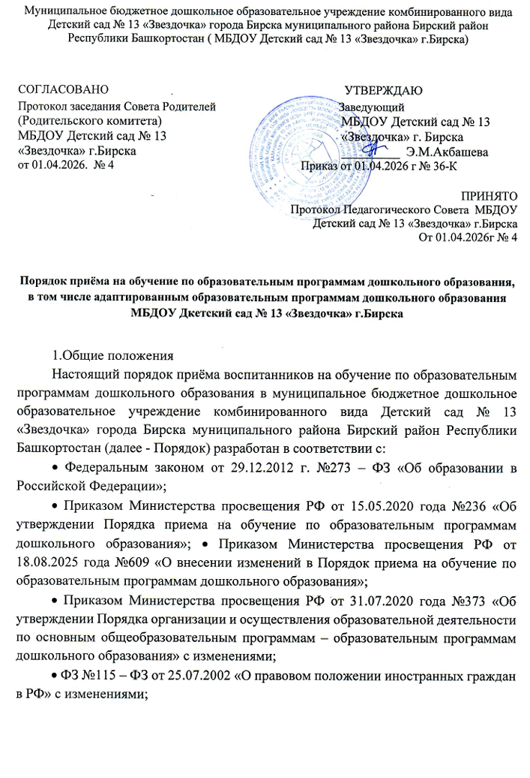

Приказом Министерства просвещения Российской Федерации от 31.07.2020 г. № 373 «Об утверждении Порядка организации и осуществления образовательной деятельности по основным общеобразовательным программам - образовательным программам дошкольного образования», Приказом Министерства образования и науки Российской Федерации от 28.12.2015 г. №1527 «Об утверждении Порядка и условий осуществления перевода обучающихся из одной образовательной организации, осуществляющей образовательную деятельность по образовательным программам дошкольного образования, в другие организации, осуществляющие образовательную деятельность по образовательным программам соответствующих уровня и направленности» (с изменениями на 25.06.2020 г., внесенными приказом Министерства просвещения Российской Федерации от 25.06.2020 г. № 320), Уставом Муниципального бюджетного дошкольного образовательного учреждения комбинированного вида Детский сад №13 «Звездочка» города Бирска муниципального района Бирский район Республики Башкортостан (далее – МБДОУ).
1.2. Настоящий Порядок принят с учетом мнения Совета родителей (законных представителей) обучающихся (протокол заседания Совета родителей от 01.04.2026г №4 ).
1.3. Настоящий Порядок определяет правила приема граждан Российской Федерации (далее – дети, ребенок) в МБДОУ, осуществляющее образовательную деятельность по образовательным программам дошкольного образования.
1.4. Прием иностранных граждан и лиц без гражданства, в т. ч. соотечественников за рубежом за счет бюджетных ассигнований федерального бюджета, бюджетов субъектов Российской Федерации и местных бюджетов осуществляется в соответствии с международными договорами Российской Федерации, Федеральным законом от 29.12.2012 г. №27З-ФЗ «Об образовании в Российской Федерации» (Собрание законодательства Российской Федерации, 2012, № 53, ст. 7598;2020, № 9 ст. 1137), приказом Министерства просвещения Российской Федерации от 18.08.2025 №609 «О внесении изменений в Порядок приема на обучение по образовательным программам дошкольного образования, утвержденный приказом Министерства просвещения Российской Федерации от 15.05.2020 г. № 236» и настоящим Порядком.
1.5. В соответствии с п. 8 ст. 24 Федерального закона от 27.05.1998 № 76-ФЗ «О статусе военнослужащих» детям военнослужащих и детям граждан, пребывавших в добровольческих формированиях, погибших (умерших) при выполнении задач в специальной военной операции либо позднее указанного периода, но вследствие увечья (ранения, травмы, контузии) или заболевания, полученных при выполнении задач в ходе проведения специальной военной операции, в том числе усыновленным (удочеренным) или находящимся под опекой или попечительством в семье, включая приемную семью либо в случаях, предусмотренных законами субъектов РФ, патронатную семью, предоставляются во внеочередном порядке места в государственных и муниципальных общеобразовательных и дошкольных образовательных организациях по месту жительства их семей, а также места в летних оздоровительных лагерях.
1.6. Согласно ст. 28.1 Федерального закона от 03.07.2016 № 226-ФЗ «О войсках национальной гвардии Российской Федерации» детям сотрудника, погибшего (умершего) при выполнении задач в специальной военной операции либо позднее указанного периода, но вследствие увечья (ранения, травмы, контузии) или заболевания, полученных при выполнении задач в ходе проведения специальной военной операции, в том числе усыновленным (удочеренным) или находящимся под опекой или попечительством в семье, включая приемную семью либо в случаях, предусмотренных законами субъектов РФ, патронатную семью, предоставляются во внеочередном порядке места в государственных и муниципальных общеобразовательных и дошкольных образовательных организациях по месту жительства их семей, а также места в летних оздоровительных лагерях.
1.7. Право на внеочередной прием в образовательную организацию указанных лиц установлено Федеральным законом от 24.06.2023 № 281-ФЗ «О внесении изменений в статьи 19 и 24 Федерального закона «О статусе военнослужащих» и Федеральный закон «О войсках национальной гвардии Российской Федерации»

2. Организация приема
2.1. МБДОУ осуществляет прием всех граждан, имеющих право на получение дошкольного образования в возрасте от 2х месяцев (при наличии условий) до 7 лет.
2.2. МБДОУ обеспечивает также прием граждан, имеющих право на получение дошкольного образования и проживающих на территории, за которой закреплено МБДОУ.
2.3. Ребенок, в том числе усыновленный (удочеренный) или находящийся под опекой или попечительством в семье, включая приемную семью либо в случаях, предусмотренных законами Республики Башкортостан, патронатную семью, имеет право преимущественного приема в МБДОУ, если в нем обучаются его брат и (или) сестра (полнородные и неполнородные, усыновленные (удочеренные), дети, опекунами (попечителями) которых являются родители (законные представители) (попечители) этого ребенка, за исключением случаев, предусмотренных частями 5 и 6 статьи 67 Федерального закона от 29.12.2012 г. № 273-ФЗ «Об образовании в Российской Федерации» (Собрание законодательства Российской Федерации, 2012, № 53, ст. 7598; 2021, № 18, ст. 3071).
2.4. В приеме может быть отказано только при отсутствии свободных мест, за исключением случаев, предусмотренных ст. 88 Федерального закона от 29.12.2012 г. № 273-ФЗ «Об образовании в Российской Федерации 2012, № 53, ст. 7598; 2019, № 30 ст. 4134).
2.5. Прием детей в МБДОУ осуществляется в течение всего календарного года при наличии свободных мест.
2.6. Прием детей в МБДОУ осуществляется по направлению Муниципального казенного учреждения Управление образования муниципального района Бирский район Республики Башкортостан посредством использования региональных информационных систем.
2.7. До начала приема заведующий МБДОУ назначает лицо, ответственное за прием документов, и утверждает график приема заявлений и документов.
2.8. МБДОУ обязано ознакомить родителей (законных представителей) ребенка со своим уставом, лицензией на осуществление образовательной деятельности, с образовательными программами и другими документами, регламентирующими организацию и осуществление образовательной деятельности, права и обязанности воспитанников.
Копии указанных документов, информация о сроках приема документов размещаются на информационном стенде МБДОУ и на официальном сайте МБДОУ в информационно-телекоммуникационной сети «Интернет» https://zvezdochka13.ru/.
2.9. МБДОУ размещает на информационном стенде и на официальном сайте распорядительный акт начальника Муниципального казенного учреждения Управление образования муниципального района Бирский район Республики Башкортостан о закреплении образовательных организаций за конкретными территориями муниципального района, издаваемый не позднее 1 апреля текущего года.
2.10. Факт ознакомления родителей (законных представителей) ребенка, в том числе через официальный сайт МБДОУ, с указанными документами фиксируется в заявлении о приеме в МБДОУ и заверяется личной подписью родителей (законных представителей) ребенка.

3. Порядок приема детей, впервые зачисляемых в МБДОУ
З.1. Прием детей в МБДОУ на обучение по образовательным программам дошкольного образования осуществляется по направлению Муниципального казенного учреждения Управление образования муниципального района Бирский район Республики Башкортостан, по личному заявлению родителя (законного представителя) ребенка.
3.2. Заявление о приеме представляется в МБДОУ на бумажном носителе и (или) в электронной форме через единый портал государственных и муниципальных услуг (функций) и (или) региональные порталы государственных и муниципальных услуг (функций).
В заявлении для приема родителями (законными представителями) ребенка указываются следующие сведения:
а) фамилия, имя, отчество (последнее - при наличии) ребенка;
6) дата рождения ребенка;
в) реквизиты записи акта о рождении ребенка или свидетельства о рождении ребенка;
г) адрес места жительства (места пребывания, места фактического проживания) ребенка;
д) фамилия, имя, отчество (последнее - при наличии) родителей (законных представителей) ребенка;
е) реквизиты документа, удостоверяющего личность родителя (законного представителя) ребенка;
ж) реквизиты документа, подтверждающего установление опеки (при наличии);
з) адрес электронной почты, номер телефона (при наличии) родителей (законных представителей) ребенка;
и) о выборе языка образования, родного языка из числа языков народов Российской Федерации, в том числе русского языка как родного языка;
к) о потребности в обучении ребенка по адаптированной образовательной программе дошкольного образования и (или) в создании специальных условий для организации обучения и воспитания ребенка-инвалида в соответствии с индивидуальной программой реабилитации инвалида (при наличии);
л) о направленности дошкольной группы;
м) о необходимом режиме пребывания ребенка;
н) о желаемой дате приема на обучение.
3.3. Форма заявления утверждается Приказом заведующего МБДОУ.
3.4. Для приема в МБДОУ родители (законные представители) ребенка предъявляют следующие документы:
- документ, удостоверяющий личность родителя (законного представителя) ребенка, либо документ, удостоверяющий личность иностранного гражданина или лица без гражданства в Российской Федерации в соответствии со статьей 10 Федерального закона от 25 июля 2002 г. № 115-ФЗ «О правовом положении иностранных граждан в Российской Федерации»;
- документ, подтверждающий установление опеки (при необходимости);
- документ психолого-медико-педагогической комиссии (при необходимости).
Родители (законные представители) ребенка, являющегося иностранным гражданином или лицом без гражданства для приема ребенка в МБДОУ должны предъявить:
- копии документов, подтверждающих родство заявителя (заявителей) (или законность представления прав ребенка);
- копии документов, подтверждающих законность нахождения ребенка, являющегося иностранным гражданином или лицом без гражданства, и его законного представителя на территории Российской Федерации;
- копии документов, удостоверяющих личность ребенка, являющегося иностранным гражданином или лицом без гражданства;
- копии документов, подтверждающих присвоение родителям (законным представителям) страхового номера индивидуального лицевого счета (СНИЛС) (при наличии), а также СНИЛС ребенка (при наличии);
- копии документов, подтверждающих осуществление родителем (законным представителем) трудовой деятельности, в том числе копии документов, подтверждающих присвоение родителям (законным представителям) идентификационного номера налогоплательщика (при наличии).
Иностранным гражданам может быть отказано в приеме в МБДОУ в случае не предъявления ими документа, подтверждающего законность их нахождения на территории Российской Федерации.
3.5. Для приема родители (законные представители) ребенка дополнительно предъявляют в МБДОУ:
- свидетельство о рождении ребенка (для родителей (законных представителей) ребенка - граждан Российской Федерации) или выписку из Единого государственного реестра записей актов гражданского состояния, содержащую реквизиты записи акта о рождении ребенка;
- свидетельство о регистрации ребенка по месту жительства или по месту пребывания на закрепленной территории или документ, содержащий сведения о месте пребывания, месте фактического проживания ребенка.
3.6. Копии предъявляемых при приеме документов хранятся в МБДОУ.
3.7. Дети с ограниченными возможностями здоровья принимаются на обучение по адаптированной образовательной программе дошкольного образования только с согласия родителей (законных представителей) ребенка и на основании рекомендации психолого-медико-педагогической комиссии.
3.8. Требование представления иных документов для приема детей в МБДОУ в части, не урегулированной законодательством об образовании, не допускается.
3.9. Заявление о приеме в МБДОУ и копии документов регистрируются заведующим МБДОУ или уполномоченным им должностным лицом, ответственным за прием документов, в журнале приема заявлений о приеме в МБДОУ. После регистрации родителю (законному представителю) ребенка выдается документ, заверенный подписью заведующего МБДОУ или должностного лица МБДОУ, ответственного за прием документов, содержащий индивидуальный номер заявления и перечень представленных при приеме документов.
3.10. Ребенок, родители (законные представители) которого не представили необходимые для приема документы в соответствии с пунктами 3.4 - 3.5 настоящего Порядка, остается на учете и направляется в государственную или муниципальную образовательную организацию после подтверждения родителем (законным представителем) нуждаемости в предоставлении места.
3.11. После приема документов, указанных в пунктах 3.4 - 3.5 настоящего Порядка, МБДОУ заключает договор об образовании по образовательным программам дошкольного образования (далее - договор) с родителями (законными представителями) ребенка.
3.12. Заведующий МБДОУ издает распорядительный акт о зачислении ребенка в МБДОУ (далее - распорядительный акт) в течение трех рабочих дней после заключения договора. Распорядительный акт в трехдневный срок после издания размещается на информационном стенде МБДОУ. На официальном сайте МБДОУ в сети Интернет размещаются реквизиты распорядительного акта, наименование возрастной группы, число детей, зачисленных в указанную возрастную группу.
После издания распорядительного акта ребенок снимается с учета детей, нуждающихся в предоставлении места в государственной или муниципальной образовательной организации.
3.13. На каждого ребенка, зачисленного в МБДОУ, оформляется личное дело, в котором хранятся все предоставленные родителями (законными представителями) ребенка документы.

4. Порядок приема детей, зачисляемых в МБДОУ в порядке перевода по инициативе родителей (законных представителей)
4.1. Родители (законные представители) ребенка вправе по собственной инициативе перевести ребенка в МБДОУ.
4.2. При переводе в МБДОУ родители (законные представители):
- обращаются в Муниципальное казенное учреждение Управление образования муниципального района Бирский район Республики Башкортостан для направления в МБДОУ в порядке, предусмотренном разделами 2,3 данного Порядка;
- после получения информации о предоставлении места в принимающей организации обращаются в МБДОУ с заявлением об отчислении ребенка в связи с переводом в принимающую организацию.
На основании заявления родителей (законных представителей) обучающегося об отчислении в порядке перевода МБДОУ в трехдневный срок издает распорядительный акт об отчислении обучающегося в порядке перевода с указанием принимающей организации.
МБДОУ выдает родителям (законным представителям) личное дело обучающегося с описью содержащихся в нем документов. Родитель (законный представитель) личной подписью подтверждает получение личного дела ребенка с описью содержащихся в нем документов.
4.3. Для зачисления в порядке перевода родители (законные представители) предоставляют личное дело с описью содержащихся в нем документов, полученное в исходной образовательной организации.
4.4. Личное дело представляется родителями (законными представителями) ребенка в МБДОУ вместе с заявлением о зачислении ребенка в МБДОУ в порядке перевода из исходной организации и предъявлением оригинала документа, удостоверяющего личность родителя (законного представителя) ребенка.
При отсутствии в личном деле копий документов, необходимых для приема, МБДОУ вправе запросить такие документы у родителя (законного представителя).
4.5. Факт ознакомления родителей (законных представителей) ребенка с уставом МБДОУ, лицензией на осуществление образовательной деятельности, учебно-программной документацией и другими документами, регламентирующими организацию и осуществление образовательной деятельности, фиксируется в заявлении о зачислении ребенка в МБДОУ в порядке перевода и заверяется личной подписью родителей (законных представителей) ребенка.
4.6. При приеме в порядке перевода на обучение по образовательным программам дошкольного образования выбор языка образования, родного языка из числа языков народов Российской Федерации, в том числе русского языка как родного языка, осуществляется по заявлениям родителей (законных представителей).
4.7. Подписью родителей (законных представителей) ребенка фиксируется также согласие на обработку их персональных данных и персональных данных ребенка в порядке, установленном законодательством Российской Федерации.
4.8. Лицо, ответственное за прием документов осуществляет регистрацию заявления о зачислении ребенка в МБДОУ в порядке перевода и личного дела в журнале регистрации заявлений о приеме. Родителям (законным представителям) выдается расписка. В расписке лицо, ответственное за прием документов, указывает регистрационный номер заявления о приеме ребенка в МБДОУ в порядке перевода и наличие в личном деле документов, которые должны были быть включены в него при приеме в МБДОУ. Расписка заверяется подписью лица, ответственного за прием документов, и печатью детского сада.
4.9. Требование предоставления других документов в качестве основания для зачисления ребенка в МБДОУ в связи с переводом из исходной организации не допускается.
4.10. После приема заявления и личного дела МБДОУ заключает договор об образовании по образовательным программам дошкольного образования с родителями (законными представителями) ребенка и в течение трех рабочих дней после заключения договора издает распорядительный акт о зачислении ребенка в порядке перевода.
4.11. Лицо, ответственное за прием документов, размещает приказ о зачислении на информационном стенде и на официальном сайте МБДОУ сети Интернет в трехдневный срок после издания.
4.12. МБДОУ в течение двух рабочих дней с даты издания распорядительного акта о зачислении ребенка в порядке перевода письменно уведомляет исходную организацию о номере и дате распорядительного акта о зачислении ребенка в МБДОУ.
5. Порядок перевода обучающегося в случае прекращения деятельности МБДОУ, аннулирования лицензии, в случае приостановления лицензии
5.1. При принятии решения о прекращении деятельности МБДОУ в соответствующем акте учредителя указывается принимающая организация либо перечень принимающих организаций, в которую (ые) будут переводиться обучающиеся на основании письменных согласий родителей (законных представителей) на перевод.
5.2. О предстоящем переводе МБДОУ в случае прекращения своей деятельности обязана уведомить родителей (законных представителей) обучающихся в письменной форме в течение пяти рабочих дней с момента издания распорядительного акте учредителя о прекращении деятельности МБДОУ, а также разместить указанное уведомление на своем официальном сайте в сети Интернет. Данное уведомление должно содержать сроки предоставления письменных согласий родителей (законных представителей) обучающихся на перевод обучающихся в принимающую организацию
5.3. О причине влекущей за собой необходимость перевода обучающихся, МБДОУ обязано уведомить учредителя, родителей (законных представителей) обучающихся в письменной форме, а также разместить указанное уведомление на своем официальном сайте в сети Интернет:
- в случае аннулирования лицензии – в течение пяти рабочих дней с момента вступления в законную силу решения суда;
- в случае приостановления действия лицензии – в течение пяти рабочих дней с момента внесения в Реестр лицензий сведений, содержащих информацию о принятом федеральным органом исполнительной власти, осуществляющим функции по контролю и надзору в сфере образования решении о приостановлении действия лицензии.
5.4. МБДОУ доводит до сведения родителей (законных представителей) обучающихся полученную от учредителя информацию об организациях, реализующих образовательные программы дошкольного образования, которые дали согласие на перевод обучающихся из МБДОУ, а также о сроках предоставление письменных согласий родителей (законных представителей) обучающихся на перевод обучающихся в принимающую организацию. Указанная информация доводится в течение десяти рабочих дней с момента ее получения и включает в себя: наименование принимающей организации, перечень реализуемых образовательных программ дошкольного образования, возрастную категорию обучающихся, направленность группы, количество свободных мест.
5.5. После получения письменных согласий родителей (законных представителей) МБДОУ издает распорядительный акт об отчислении обучающихся в порядке перевода в принимающую организацию с указанием основания такого перевода (прекращение деятельности МБДОУ, аннулирование лицензии, приостановления деятельности лицензии).
5.6. В случае отказа от перевода в предлагаемую принимающую организацию родители (законные представители) обучающегося указывают об этом в письменном заявлении.
5.7. МБДОУ передает в принимающую организацию списочный состав обучающихся, письменные согласия родителей (законных представителей) обучающихся, личные дела.
5.8. На основании представленных документов принимающая организация заключает договор с родителями (законными представителями) обучающихся и в течение трех рабочих дней после заключения договора издает распорядительный акт о зачислении обучающегося в порядке перевода в связи с прекращением деятельности исходной организации, аннулированием лицензии, приостановлением действия лицензии.
В распорядительном акте о зачислении делается запись о зачислении обучающегося в порядке перевода с указанием исходной организации, в которой он обучался до перевода, возрастной категории обучающегося и направленности группы.
5.9. В принимающей организации на основании переданных личных дел на обучающихся формируются новые личные дела, включающие, в том числе, выписку из распорядительного акта о зачислении в порядке перевода, соответствующие письменные согласия родителей (законных представителей) обучающихся.

